**新桥街道中心幼儿园中二班幼儿12.23日活动状况记录表**

**来园情况：**

今日周五，有18位小朋友入园，随着天气变冷，病毒也越来越活跃，大家外出一定做好防护保暖工作，也要劳逸结合，注意多休息哦！

**一日活动**

早上孩子们陆续来园，都能自己努力的将被子拎到教室，很棒哦，仲思齐，胡皓霆，高梓歆，汪子恒，王宇尧，王晔，李哲，苏媛，唐可一等小朋友都记得将记录表带过来，王晔还带来了自制的捕梦网，很漂亮哦！经过一个周末，我们的蟹爪兰也开花了，粉红粉红的，真是美丽，又是美好的一天。

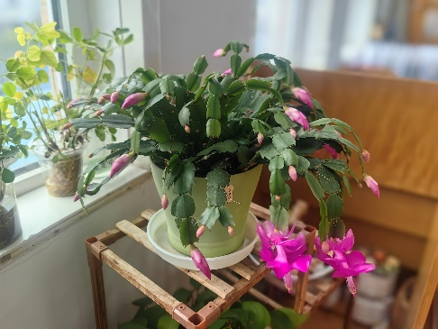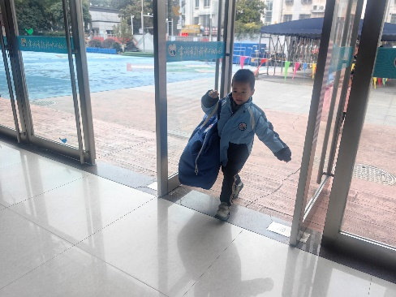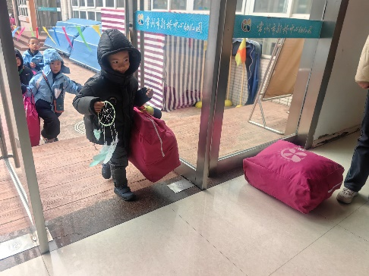

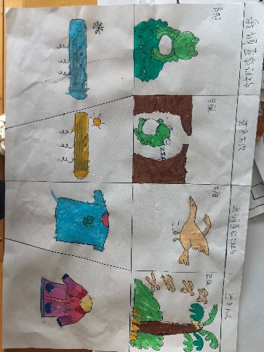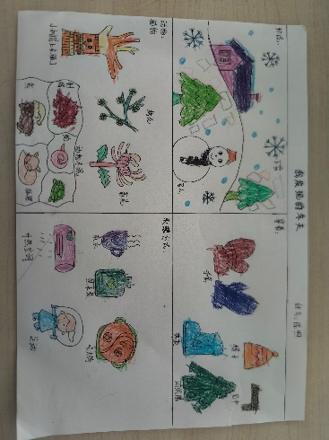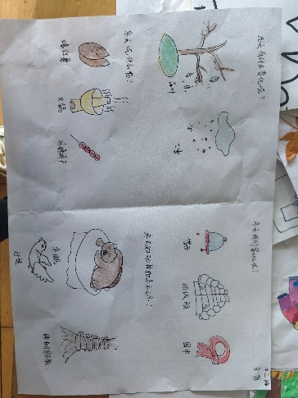

**集体活动：综合《冬爷爷来了》**

一年四季轮回转，冬季是一年当中最寒冷的季节，有着显著的特征：气温低，很多植物会落叶，有的植物通过降低自身含水量，以适应低温条件，安全渡过寒冷的冬季。有的动物会选择冬眠，如：青蛙、蛇、熊等候鸟会飞到较为温暖的地方越冬。人们在服饰上也有显著的变化，会在冬天加厚衣物、做运动、用取暖工具来进行御寒。在今天的活动中，仲思齐，胡皓霆，高梓歆，汪子恒，王宇尧，王晔，李哲，苏媛，唐可一等小朋友能根据自己的经验有个性的设计记录表，将自己的发现绘画出来，并能大方的在集体中展示自己的记录纸，口齿清晰地介绍自己在冬天里的发现，真棒！其中，蔡松霖、胡皓霆、王晔、汪子恒、胡希瑶、王宇尧、高梓歆、李哲、苏媛、蒋婉柔、仲思齐、高筠迪、王梓雯、沈星延、唐可一、邢永望、刘芃泽、孙铭阳等小朋友也能在交流分享中，多方位地感知冬季特有的季节特征以及人们在冬天里的活动等。

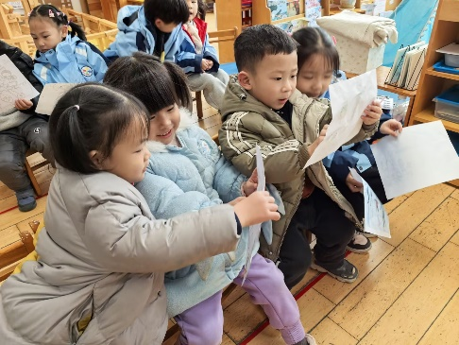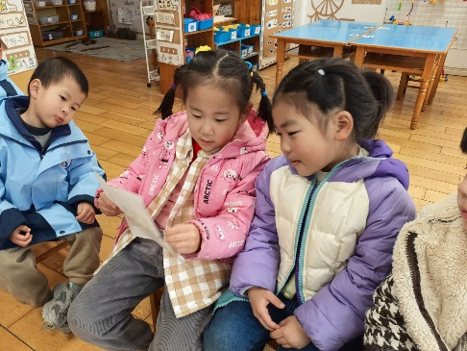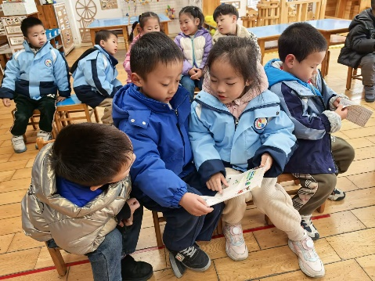

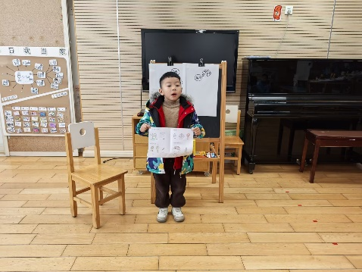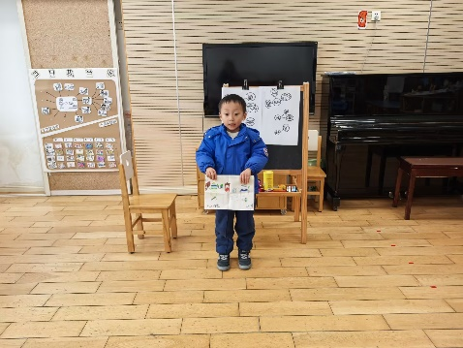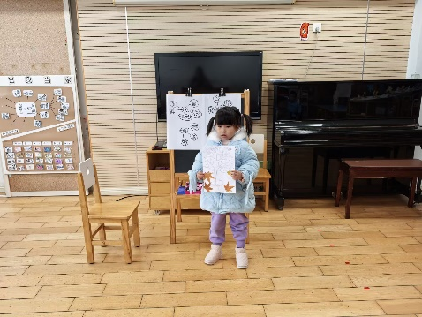

**户外活动：**

今天我们班汪子恒、蔡松霖、高梓歆、沈星延、邢永望、蒋婉柔、刘芃泽、王晔八位小朋友在国旗下表演了手指韵律操《运动真奇妙》，仲思齐还作为特邀的“小老师”，在前面带领大家进行韵律的演绎。升旗仪式过后，大家进行混班游戏，滑梯、小木屋、平衡区和综合区里大家一起玩着。游戏中大家还发现幼儿园的大树都穿上了新衣服，还有可爱的大眼睛，大家也好奇的观察着。

